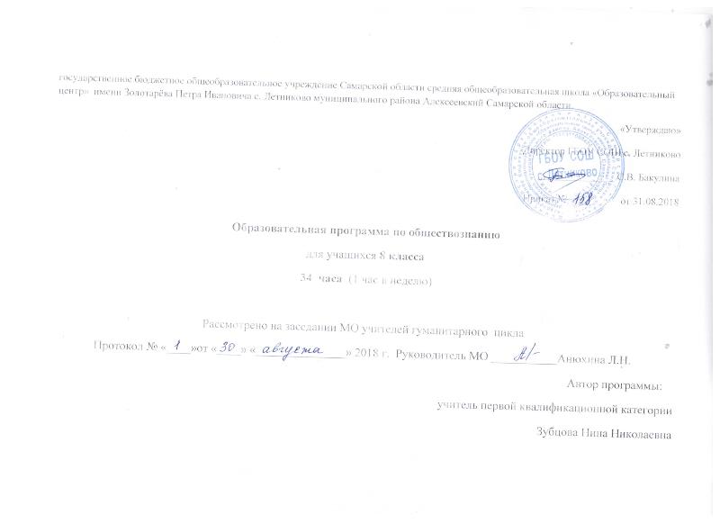

Образовательная программа по обществознанию составлена на основе:
- Основной образовательной программы основного общего образования ГБОУ СОШ с. Летниково утверждённая приказом № 98 от 31.08.2016 года
- Примерной программы к предметной линии учебников под редакцией Л.Н. Боголюбова. 5-9 классы: пособие для учителей общеобразовательных учреждений/ Л.Н. Боголюбов, Н.И. Городецкая, Л.Ф. Иванова и др.-М.: Просвещение, 2013
- Обществознание 8 класс: учебник для общеобразовательных учреждений /, Н. Ф. Виноградова, Н. И. Городецкая, Л.Ф. Иванова и др.; под редакцией Л.Н. Боголюбова, Л. Ф. Ивановой. М.: Просвещение, 2017

- Планируемые результаты учебного предмета обществознание 8 класс

Предметными результатами являются в сфере:
познавательной
• относительно целостное представление об обществе и о человеке, о сферах и областях общественной жизни, механизмах и регуляторах деятельности людей;
• знание ряда ключевых понятий базовых для школьного обществознания наук: социологии, экономической теории, политологии, культурологии, правоведения, этики, социальной психологии и философии; умение объяснять с их позиций явления социальной действительности;
• знания, умения и ценностные установки, необходимые для сознательного выполнения старшими подростками основных социальных ролей в пределах своей дееспособности;
• умения находить нужную социальную информацию в различных источниках; адекватно ее воспринимать, применяя основные обществоведческие термины и понятия; преобразовывать в соответствии с решаемой задачей (анализировать, обобщать, систематизировать, конкретизировать имеющиеся данные, соотносить их с собственными знаниями); давать оценку взглядам, подходам, событиям, процессам с позиций одобряемых в современном российском обществе социальных ценностей;
ценностно-мотивационной
• понимание побудительной роли мотивов в деятельности человека, места ценностей в мотивационной структуре личности, их значения в жизни человека и развитии общества;
• знание основных нравственных и правовых понятий, норм и правил, понимание их роли как решающих регуляторов общественной жизни, умение применять эти нормы и правила к анализу и оценке реальных социальных ситуаций, установка на необходимость руководствоваться этими нормами и правилами в собственной повседневной жизни;
• приверженность гуманистическим и демократическим ценностям, патриотизму и гражданственности;
трудовой
• знание особенностей труда как одного из основных видов деятельности человека; основных требований трудовой этики в современном обществе; правовых норм, регулирующих трудовую деятельность несовершеннолетних;
• понимание значения трудовой деятельности для личности и для общества;
эстетической
• понимание специфики познания мира средствами искусства в соотнесении с другими способами познания;
• понимание роли искусства в становлении личности и в жизни общества;
коммуникативной
• знание определяющих признаков коммуникативной деятельности в сравнении с другими видами деятельности;
• знание новых возможностей для коммуникации в современном обществе, умение использовать современные средства связи и коммуникации для поиска и обработки необходимой социальной информации;
• понимание языка массовой социально-политической коммуникации, позволяющее осознанно воспринимать соответствующую информацию; умение различать факты, аргументы, оценочные суждения;
• понимание значения коммуникации в межличностном общении;
• умение взаимодействовать в ходе выполнения групповой работы, вести диалог, участвовать в дискуссии, аргументировать собственную точку зрения;
• знакомство с отдельными приемами и техниками преодоления конфликт

2. Содержание учебного предмета, курса
8 класс (34 ч.)
Введение (1 ч.)
Тема 1. Личность и общество (6 ч)
Что делает человека человеком? Отличие человека от других живых существ. Мышление и речь. Как человек реализует себя?
Человек, общество, природа. Природа и ее значение в жизни человека. Связь человека с природой. Человек- венец природы? Вершина пирамиды или звено в цепи?
Общество как форма жизнедеятельности людей. Что мы называем обществом? Основные сферы жизни общества. Ступени развития общества.
Развитие общества. Изменчивость и стабильность. Реформы и реформаторы. Развитие человечества в XXI веке. Глобальные проблемы современности.
Как стать личностью. Человек, индивид, личность. Жизненные ценности и ориентиры. Становление личности. Кто помогает стать личностью?
Тема 2. Сфера духовной культуры (8 ч)
Сфера духовной жизни. Духовная сфера жизни общества. Культура личности и общества. Развитие культуры в современной России.
Мораль. Мораль, нравственность. Основные ценности и нормы морали. Добро и зло.
Долг и совесть. Что такое долг. Долг общественный и долг моральный. Совесть.
Моральный выбор- это ответственность. Моральный выбор. Свобода- это ответственность. Моральные знания и практическое поведение личности. Критический анализ собственных помыслов и поступков.
Образование. Приоритетность образования. Возрастающая значимость образования в условиях информационного общества. Общее и профессиональное образование в Российской Федерации. Непрерывность образования.
Наука в современном обществе. Что такое наука? Нравственные принципы труда ученого. Возрастание роли современной науки.
Религия как одна из форм культуры. Особенности религиозной веры. Роль религии в жизни общества. Религиозные организации и объединения. Свобода совести, свобода вероисповедания..
Тема 3. Социальная сфера (5 ч)
Социальная структура общества. Что такое социальная структура? Социальная мобильность. Многообразие социальных групп. Социальные конфликты и пути их разрешения.
Социальный статусы и роли. Социальная позиция человека в обществе. В поисках себя. Отцы и дети. По признаку пола.
Нации и межнациональные отношения. Этнос, нация, национальность. Отношения между нациями. Отношение к истории и традициям народа. Межнациональные отношения в современном обществе.
Отклоняющееся поведение. Какое поведение считают отклоняющимся? Алкоголизм и наркомания. «Почему они делают это
Тема 4. Экономика (13 ч)
Экономика и ее роль в жизни общества. Потребности и ресурсы. Свободные и экономические блага. Экономический выбор и альтернативная стоимость.
Главные вопросы экономики. Нужно ли регулировать производство? Что производить? Для кого производить продукт? Экономическая система и ее функции. Типы экономических систем.
Собственность. Имущественные отношения. Собственность. Формы собственности. Защита права собственности.
Рыночная экономика. Рынок и условия его функционирования. Спрос и предложение на рынке. Рыночное равновесие. «Невидимая рука» рынка.
Производство- основа экономики. Главный источник экономических благ. Товары и услуги. Факторы производства. Разделение труда и специализация.
Предпринимательская деятельность. Роль предпринимательства в экономике. Цели фирмы и ее основные организационно-правовые формы. Малое предпринимательство.
Роль государства в экономике. Зачем экономике государство. Почему мы платим налоги. Государственный бюджет. Распределение доходов. Доходы граждан и прожиточный минимум. Неравенство доходов. Перераспределение доходов. Экономические меры социальной поддержки населения.
Потребление. Семейное потребление. Страховые услуги, предоставляемые гражданам. Экономические основы прав потребителя.
Инфляция и семейная экономика. Номинальные и реальные доходы. Формы сбережения граждан. Банковские услуги, предоставляемые гражданам.
Безработица. Безработица- спутник рыночной экономики. Причины безработицы. Экономические и социальные последствия безработицы. Роль государства в обеспечении занятости.
Мировое хозяйство и международная торговля. Мировое хозяйство. Внешняя торговля. Внешнеторговая политика. Обменные курсы валют.
Урок обобщающего повторения (1 ч.).
Резервный урок (1 ч.)

- Тематическое планирование
по обществознанию
8 класс (34 часа)

№ п\п | Тема урока | Количество часов
1 | Введение. Что делает человека человеком | 1
2 | Человек, природа, общество | 1
3 | Общество как форма жизнеятельности людей | 1
4 | Развитие общества | 1
5 | Как стать личностью | 1
6 | Итоговое повторение по разделе "Личность и общество". Тестовая контрольная работа | 1
7 | Сфера духовной культуры и её особенности | 1
8 | Мораль | 1
9 | Долг и совесть | 1
10 | Моральный выбор - это ответственность | 2
11 | Образование | 1
12 | Наука в современном обществе | 1
13 | Религия как одна из форм культуры | 1
14 | Итоговое повторение по разделу "Сфера духовной культуры" | 1
15 | Социальная структура общества | 1
16 | Социальные статусы и роли | 1
17 | Нации и межнациональные отношения | 1
18 | Отклоняющееся поведение | 1
19 | Повторительно-обощающий урок по теме "Социальная сфера" | 1
20 | Экономика и её роль в жизни общества | 1
21 | Главные вопросы экономики | 1
22 | Собственность | 1
23 | Рыночная экономика | 1
24 | Производство- основа экономики | 1
25 | Предпринимательская деятельность | 1
26 | Роль государства в экономике | 1
27 | Распределение доходов | 1
28 | Потребление | 1
29 | Инфляция и семейная экономика | 1
30 | Безработица, её причины и последствия | 1
31 | Мировая экономика и международная торговля | 1
32 | Обобщающее повторение. Контрольная работа | 1
33 | Защита проектов. Итоговый урок | 1
Резерв – 1ч.

